**ĐẠI HỌC ĐÀ NẴNG**

**TRƯỜNG ĐẠI HỌC KINH TẾ**

**TÀI LIỆU ĐẶC TẢ YÊU CẦU**

KHOA THỐNG KÊ TIN HỌC- LỚP 48K14.2



**Tên học phần: Phân tích và thiết kế hệ thống thông tin**

***GVHD:*** *Cao Thị Nhâm*

***Sinh viên thực hiện:*** *Nhóm 48K142.09*

1. *Trần Thiên Vi*
2. *Phạm Thị Hoài Ngọc*
3. *Lê Đức Kiên*
4. *Phạm Thị Kim Danh*
5. *Nguyễn Thị Thu Thảo*

**Đà Nẵng, 2024**

**MỤC LỤC**

CHƯƠNG 1. TỔNG QUAN VỀ HỆ THỐNG 3

1.1. Sơ đồ luồng nghiệp vụ hệ thống (business workflow) 3

1.2. Sơ đồ use case 3

1.3. Đặc tả use case 3

1.3.1. Đặc tả use case 1.1 3

1.3.2. Đặc tả use case 1.2 5

1.3.3. Đặc tả use case 1.3 8

1.3.4. Đặc tả use case 1.4 9

1.3.5. Đặc tả use case 1.5 12

1.3.6. Đặc tả use case 2.1 13

1.3.7. Đặc tả use case 2.2 15

1.3.8. Đặc tả use case 2.3 17

1.3.9. Đặc tả use case 3.1 18

1.3.10. Đặc tả use case 3.2 20

1.3.11. Đặc tả use case 3.3 22

CHƯƠNG 2. YÊU CẦU PHI CHỨC NĂNG 24

2.1. Yêu cầu về giao diện người sử dụng 24

2.2. Yêu cầu về tốc độ xử lý 24

# CHƯƠNG 1. TỔNG QUAN VỀ HỆ THỐNG

## Sơ đồ luồng nghiệp vụ hệ thống (business workflow)

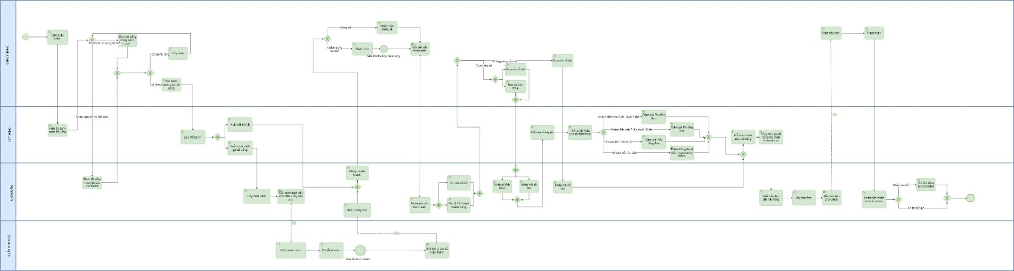

## Sơ đồ use case

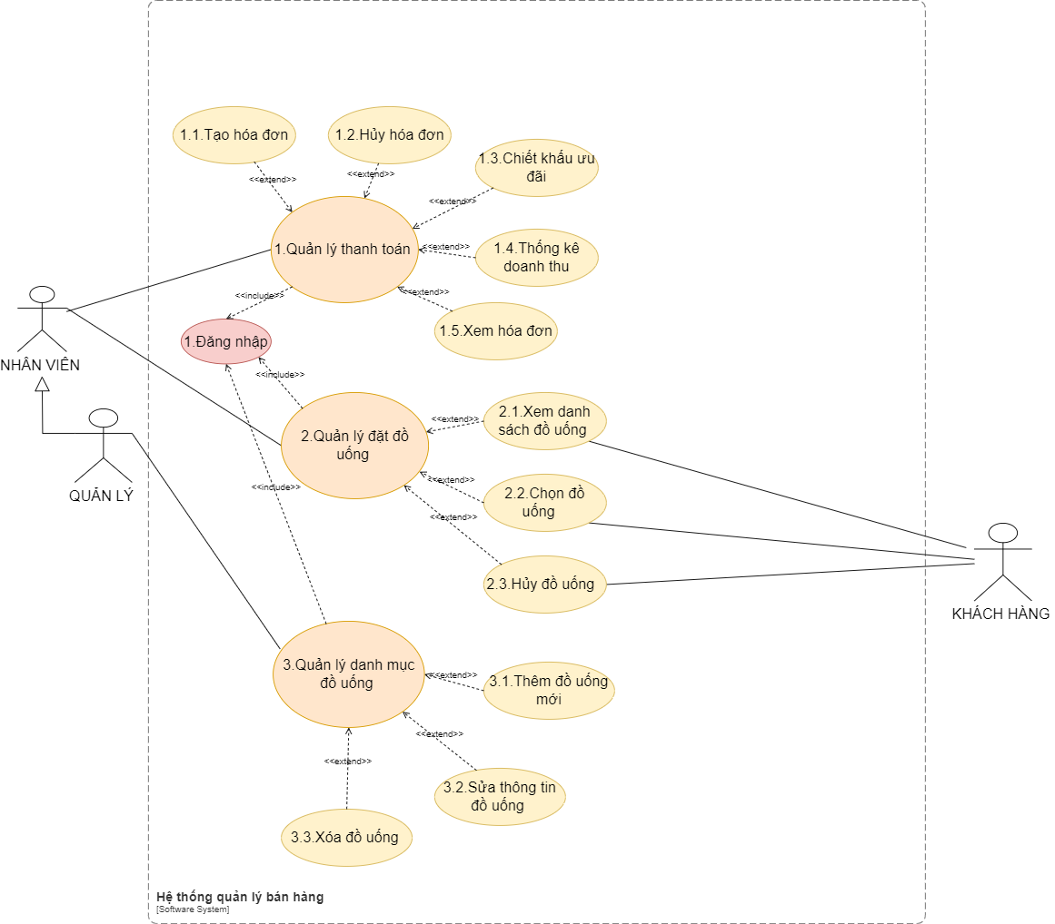

## Đặc tả use case

### Đặc tả use case 1.1

|  |  |
| --- | --- |
| Use case ID | 1.1 |
| Use case name | Tạo hoá đơn |
| Description | Là nhân viên, tôi muốn tạo hoá đơn |
| Actors | Nhân viên |
| Priority | High |
| Triggers | Nhân viên chọn chức năng tạo hoá đơn |
| Pre-conditions | Nhân viên đã đăng nhập và nhân viên tạo hoá đơn theo order của khách hàng |
| Post-conditions | Thông tin hoá đơn mới được lưu |
| Main flow | 1. Chọn chức năng tạo hoá đơn  2. Hiển thị danh sách đồ uống  3. Chọn đồ uống  4. Chọn kích thước  5. Chọn số lượng  6. Tính giá tiền  7. Lưu hoá đơn |
| Alternative flows | N/A |
| Exception flows | N/A |
| Business rules | N/A |
| Non-functional requirements | N/A |

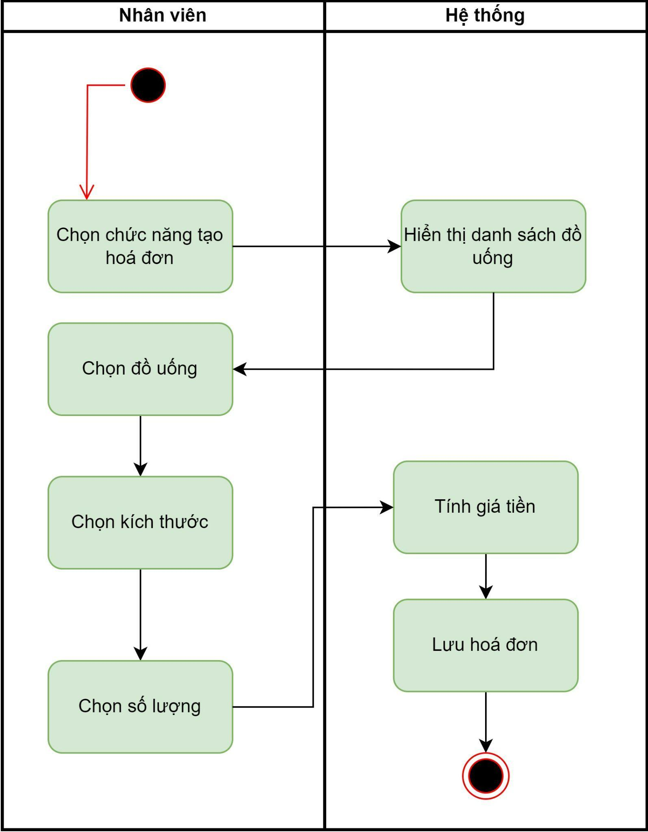

### Đặc tả use case 1.2

|  |  |
| --- | --- |
| Use case ID | 1.2 |
| Use case name | Hủy hóa đơn gọi món |
| Description | Là nhân viên, tôi muốn hủy đơn đặt món khi khách hàng yêu cầu |
| Actors | Nhân viên |
| Priority | Medium |
| Triggers | Nhân viên chọn mở chức năng hủy đơn đặt món trên hệ thống |
| Pre-conditions | * Khách hàng xác nhận có sự nhầm lẫn khi đặt món và yêu cầu hủy * Đơn đặt món chưa được phục vụ |
| Post-conditions | * Đơn hàng được hủy thành công |
| Main flow | 1. Nhân viên tiếp nhận yêu cầu hủy đơn hàng của khách  2. Nhân viên xác nhận yêu cầu hủy của khách  3. Nhân viên chọn đơn đặt món yêu cầu hủy trên hệ thống  4. Hệ thống kiểm tra quyền hủy món  5. Nhân viên nhập lý do hủy món  6. Hệ thống thông báo “Xác nhận hủy”  7. Nhân viên thông báo cho khách hàng về việc hủy đơn hàng thành công |
| Alternative flows | N/A |
| Exception flows | 4a. Nếu món được chế biến thì nhân viên thông báo với khách “Không thể hủy đơn đặt món” và kết thúc |
| Business rules | N/A |
| Non-functional requirements | N/A |

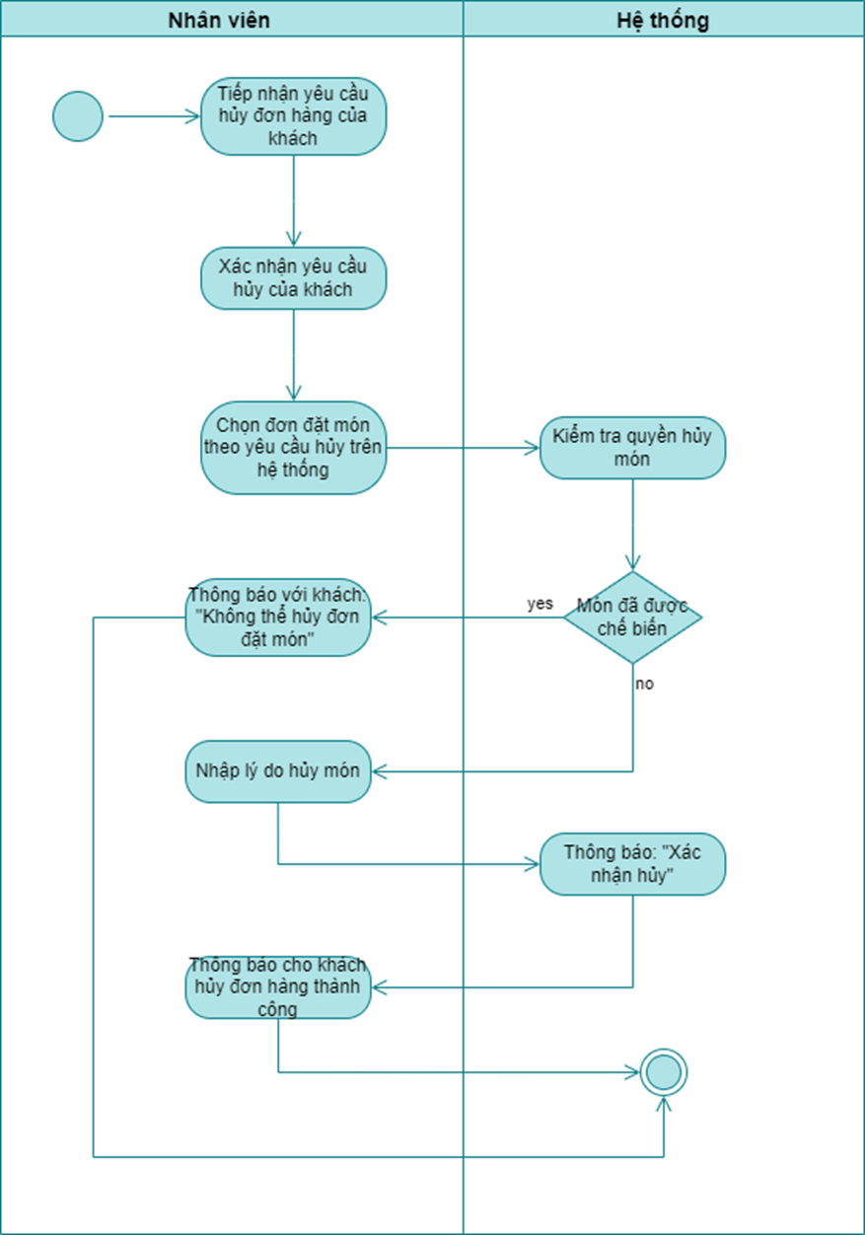

### Đặc tả use case 1.3

|  |  |
| --- | --- |
| Use case ID | 1.3 |
| Use case name | Chiết khấu ưu đãi |
| Description | Là nhân viên, tôi muốn chiết khấu ưu đãi cho khách hàng. |
| Actors | Nhân viên |
| Priority | High |
| Triggers | Nhân viên chọn mở chức năng chiết khấu ưu đãi trên hệ thống |
| Pre-conditions | Khách hàng đã từng đến quán |
| Post-conditions | · Số tiền chiết khấu đã được áp dụng vào hóa đơn thanh toán  · Thông tin của khách hàng được cập nhật |
| Main flow | 1. Nhập mã hóa đơn và số điện thoại của khách hàng  2. Hệ thống hiển thị thông tin khách và số lần đến quán  3. Hệ thống tính ưu đãi tương ứng  4. Chọn “Chiết khấu”  5. Hệ thống tính toán hóa đơn  6. In hóa đơn  7. Cập nhật thông tin khách hàng và lưu vào cơ sở dữ liệu |
| Alternative flows | N/A |
| Exception flows | 2a. Nếu số lần đến quán bằng 0 thì hiển thị thông báo: “Không có ưu đãi” và kết thúc  7a. Nếu lưu không thành công thì hiển thị thông báo “Có lỗi xảy ra” và kết thúc |
| Business rules | N/A |
| Non-functional requirements | N/A |

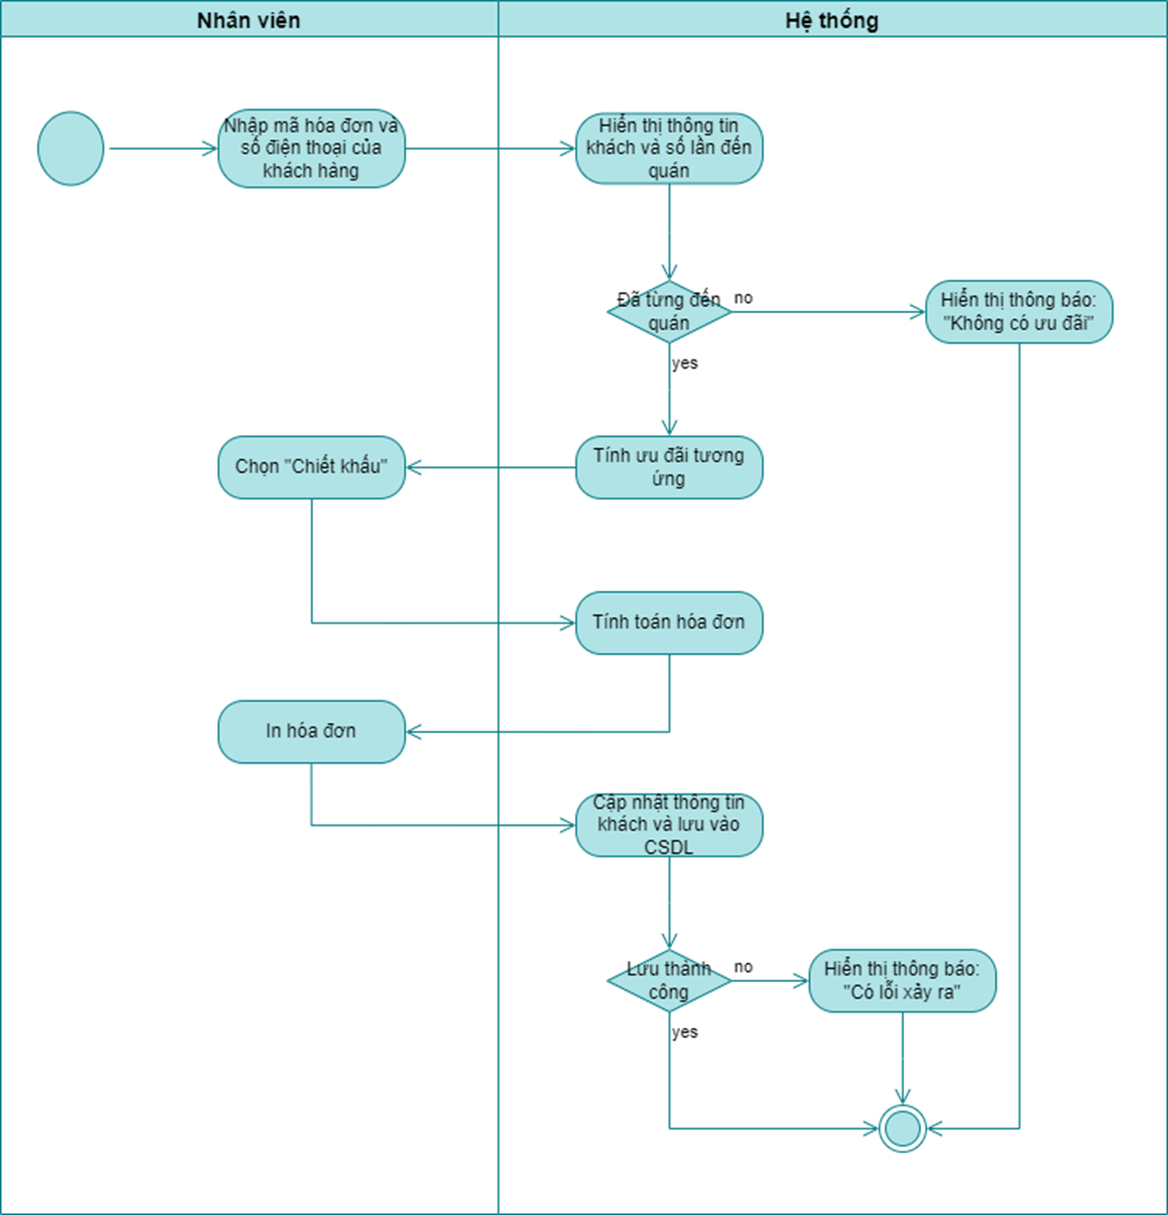

### Đặc tả use case 1.4

|  |  |
| --- | --- |
| Use case ID | 1.4 |
| Use case name | Thống kê doanh thu |
| Description | Mô tả quá trình quản lý và thống kê doanh thu từ các đơn hàng trong quán cà phê. |
| Actors | - Nhân viên quán cà phê |
| Priority | High |
| Triggers | Khi một đơn hàng được đặt và hoàn thành . |
| Pre-conditions | - Hệ thống quản lý đơn hàng và thanh toán của quán cà phê hoạt động bình thường.  - Nhân viên quán cà phê đã được đào tạo để nhập đơn hàng và sử dụng hệ thống. |
| Post-conditions | · Doanh thu từ các đơn hàng tại chỗ được cập nhật vào bảng thống kê.  · Thông tin về số lượng và loại đơn hàng được lưu trữ để phục vụ cho việc phân tích và thống kê sau này. |
| Main flow | 1. Nhân viên quán cà phê tiếp nhận đơn hàng từ khách hàng và nhập vào hệ thống.  2. Hệ thống ghi nhận đơn hàng, bao gồm các món đồ uống, số lượng và giá cả.  3. Nhân viên gửi đơn hàng vào quầy pha chế và chuẩn bị các món đồ uống.  4. Khi đơn hàng hoàn thành, nhân viên bấm hoàn thành đơn hàng trong hệ thống.  5. Hệ thống tự động cập nhật doanh thu từ đơn hàng vào bảng thống kê. |
| Alternative flows | N/A |
| Exception flows | 2.a. khách hàng yêu cầu đổi món .  2.b. nhân viên bấm hủy đơn hàng , hệ thống lưu đơn vừa hủy và không tính vào doanh thu . Quay về 1 |
| Business rules | N/A |
| Non-functional requirements | N/A |

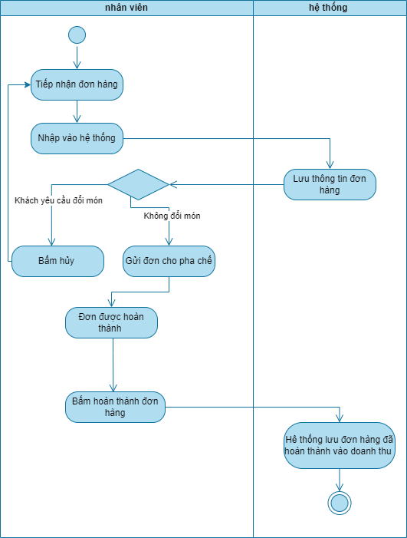

### Đặc tả use case 1.5

|  |  |
| --- | --- |
| Use case ID | 1.5 |
| Use case name | Xem hóa đơn |
| Description | Mô tả quá trình quản lý và xem hóa đơn của các đơn hàng của quán cà phê. |
| Actors | - Khách hàng  - Nhân viên quán cà phê |
| Priority | High |
| Triggers | Khách hàng yêu cầu xem hóa đơn của đơn hàng đã đặt |
| Pre-conditions | - Hệ thống quản lý đơn hàng và thanh toán của quán cà phê hoạt động bình thường.  - Nhân viên quán cà phê đã được đào tạo để nhập đơn hàng và sử dụng hệ thống. |
| Post-conditions | · Khách hàng nhận được thông tin chi tiết về hóa đơn của mình |
| Main flow | 1. Nhân viên quán cà phê tiếp nhận yêu cầu xem hóa đơn từ khách hàng.  2. Nhân viên tìm kiếm đơn hàng trong hệ thống dựa trên thông tin cung cấp từ khách hàng (ví dụ: mã đơn hàng, thời gian đặt hàng).  3. Hệ thống hiển thị thông tin chi tiết về hóa đơn, bao gồm các món đồ uống, số lượng, giá cả và tổng số tiền cần thanh toán.  4. Hệ thống in hóa đơn ra  5. Nhân viên cung cấp thông tin hóa đơn cho khách hàng. |
| Alternative flows | N/A |
| Exception flows | 2a. Hệ thống bị lỗi không xem được hóa đơn  4a. Hệ thống bị lỗi ở máy in không thể xem hóa đơn |
| Business rules | N/A |
| Non-functional requirements | N/A |

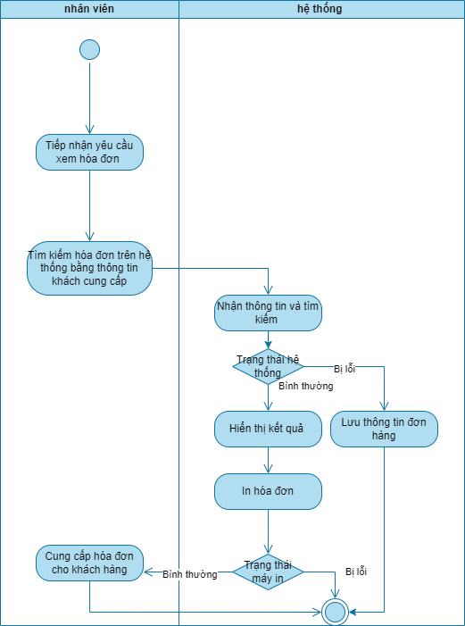

### Đặc tả use case 2.1

|  |  |
| --- | --- |
| Use case ID | 2.1 |
| Use case name | Xem danh sách đồ uống |
| Description | quá trình quản lý và xem danh sách các loại đồ uống của quán cà phê và cho phép khách hàng đặt hàng. |
| Actors | Nhân viên quán  Khách hàng |
| Priority | High |
| Triggers | 1.Khách hàng truy cập vào ứng dụng hoặc trang web của quán cà phê.  2.Khách hàng đến trực tiếp quán cà phê. |
| Pre-conditions | N/A. |
| Post-conditions | * Đơn hàng được ghi nhận trong hệ thống và chờ xử lý. |
| Main flow | 1. Khách hàng truy cập vào hệ thống của quán cà phê hoặc đến trực tiếp tại quầy order. 2. Hệ thống hiển thị danh sách các loại đồ uống có sẵn, bao gồm tên, mô tả và giá cả. |
| Alternative flows | N/A |
| Exception flows | 1a. Khách đến tại quầy vào nhân viên đưa menu hiện trên hệ thống cho khách. |
| Business rules | N/A |
| Non-functional requirements | N/A |

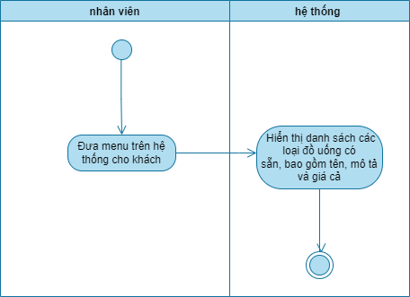

### Đặc tả use case 2.2

|  |  |
| --- | --- |
| Use case ID | 2.2 |
| Use case name | Chọn đồ uống |
| Description | Là khách hàng, tôi muốn chọnsẽ tương tác với hệ thống để gọi đồ uống |
| Actors | Khách hàng |
| Priority | High |
| Triggers | Người dùng click vào đồ uống mong muốn và xác nhận |
| Pre-conditions | N/A |
| Post-conditions | Danh sách các đồ uống mà khách hàng đã đặt |
| Main flow | 1. Vào quầy order đồ uống 2. Hệ thống hiển thị danh mục các đồ uống 3. Chọn các đồ uống mong muốn và nhập số lượng 4. Nhấn xác nhận danh sách 5. Hệ thống lưu danh sách và hiển thị lên danh sách mà khách hàng đã đặt |
| Alternative flows | N/A |
| Exception flows | 4.1 Nếu chưa nhập đồ uống hoặc số lượng đồ uống thì hệ thống thông báo “Dữ liệu còn thiếu” và yêu cầu nhập lại |
| Business rules | N/A |
| Non-functional requirements | N/A |

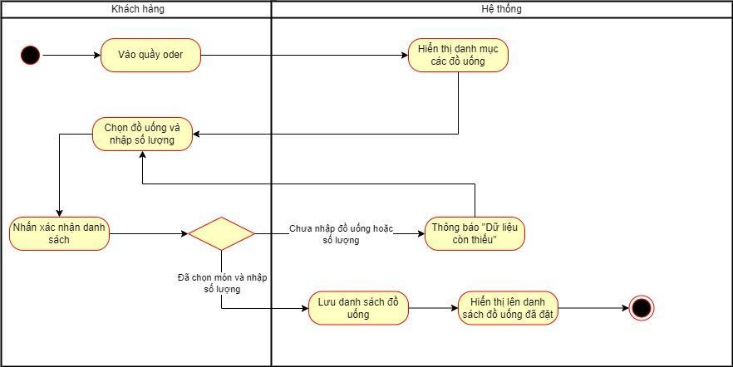

### Đặc tả use case 2.3

|  |  |
| --- | --- |
| Use case ID | 2.3 |
| Use case name | Hủy đồ uống |
| Description | Là khách hàng, tôi sẽ tương tác với hệ thống để hủy danh sách đồ uống đã đặt trước đó |
| Actors | Khách hàng |
| Priority | High |
| Triggers | Người dùng click vào hủy danh sách đồ uống |
| Pre-conditions | Có một danh sách đồ uống đã đặt, nhưng chưa hài lòng |
| Post-conditions | Danh sách đã đặt bị hủy |
| Main flow | 1. Chọn chức năng hủy danh sách đồ uống đã đặt 2. Hệ thống yêu cầu trả lời câu hỏi xác nhận muốn hủy hay không 3. Xác nhận nhu cầu về hủy danh sách 4. Hệ thống xác nhận yêu cầu và hủy danh sách đồ uống đã đặt |
| Alternative flows | N/A |
| Exception flows | 1.1 Khi chọn chức năng hủy mà chưa có danh sách đã đặt trước đó thì hệ thống thông báo “Chưa có danh sách nào được đặt”  3.1 Khi chọn không hủy thì hệ thống hiển thị lại danh sách đã đặt trước đó |
| Business rules | N/A |
| Non-functional requirements | N/A |

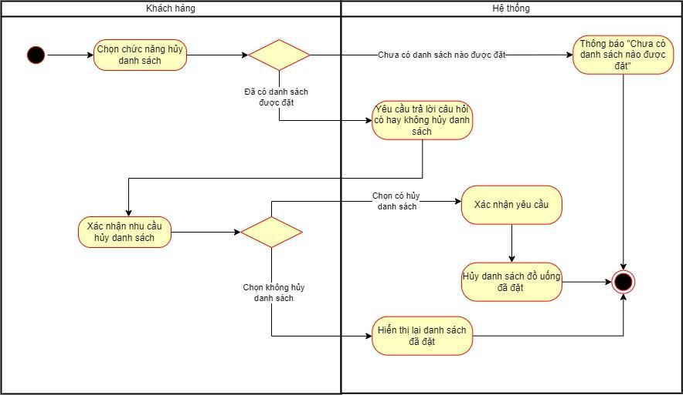

### Đặc tả use case 3.1

|  |  |
| --- | --- |
| Use case ID | 3.1 |
| Use case name | Thêm đồ uống mới |
| Description | Là quản lý, tôi muốn thêm thông tin đồ uống mới vào hệ thống. |
| Actors | Quản lý |
| Priority | Low |
| Triggers | Quản lý chọn chức năng “Quản lý danh mục đồ uống” |
| Pre-conditions | Quản lý đã đăng nhập vào hệ thống |
| Post-conditions | Thông tin đồ uống mới được thêm vào cơ sở dữ liệu của hệ thống quản lý. |
| Main flow | 1. Chọn chức năng “Quản lý danh mục đồ uống” 2. Hiển thị danh sách đồ uống hiện có trong danh mục 3. Chọn “Thêm đồ uống mới” 4. Hiển thị mẫu nhập thông tin đồ uống mới 5. Nhập đầy đủ thông tin đồ uống mới 6. Chọn “Lưu” 7. Lưu thông tin đồ uống mới vào cơ sở dữ liệu 8. Hiển thị thông báo “Lưu thành công” |
| Alternative flows | N/A |
| Exception flows | 5a. Nếu quản lý nhập thông tin không hợp lệ, hệ thống hiển thị thông báo “Có lỗi xảy ra” và quay lại bước 4  7a. Nếu bị lỗi trong khi lưu, hiển thị thông báo “Có lỗi xảy ra” và kết thúc |
| Business rules | Thông tin đồ uống bao gồm: tên đồ uống, mô tả, giá bán, danh mục, hình ảnh (nếu có) |
| Non-functional requirements | N/A |

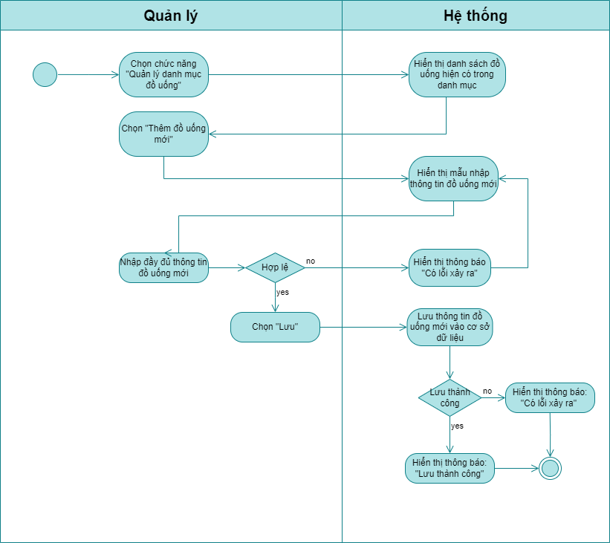

### Đặc tả use case 3.2

|  |  |
| --- | --- |
| Use case ID | 3.2 |
| Use case name | Sửa thông tin đồ uống |
| Description | Là người quản lý, tôi muốn sửa thông tin đồ uống |
| Actors | Người quản lý |
| Priority | High |
| Triggers | Người quản lý chọn chức năng sửa thông tin đồ uống |
| Pre-conditions | * Xảy ra khi sai thông tin đồ uống |
| Post-conditions | * Hiển thị tất cả thông tin món đã lưu trên hệ thống |
| Main flow | 1. Chọn chức năng sửa thông tin đồ uống 2. Hiển thị giao diện hệ thống sửa thông tin đồ uống 3. Nhập thông tin đồ uống cần chỉnh sửa 4. Tìm kiếm thông tin đồ uống 5. Hiển thị thông tin đồ uống 6. Sửa thông tin đồ uống 7. Lưu thông tin đồ uống |
| Alternative flows | N/A |
| Exception flows | 4a. Nếu trong hệ thống không có tên đồ uống đó thì hiển thị thông báo “Đồ uống này không tồn tại” và kết thúc.  7a. Nếu lưu không thành công thông báo “Lỗi, không lưu được” và kết thúc. |
| Business rules | N/A |
| Non-functional requirements | N/A |

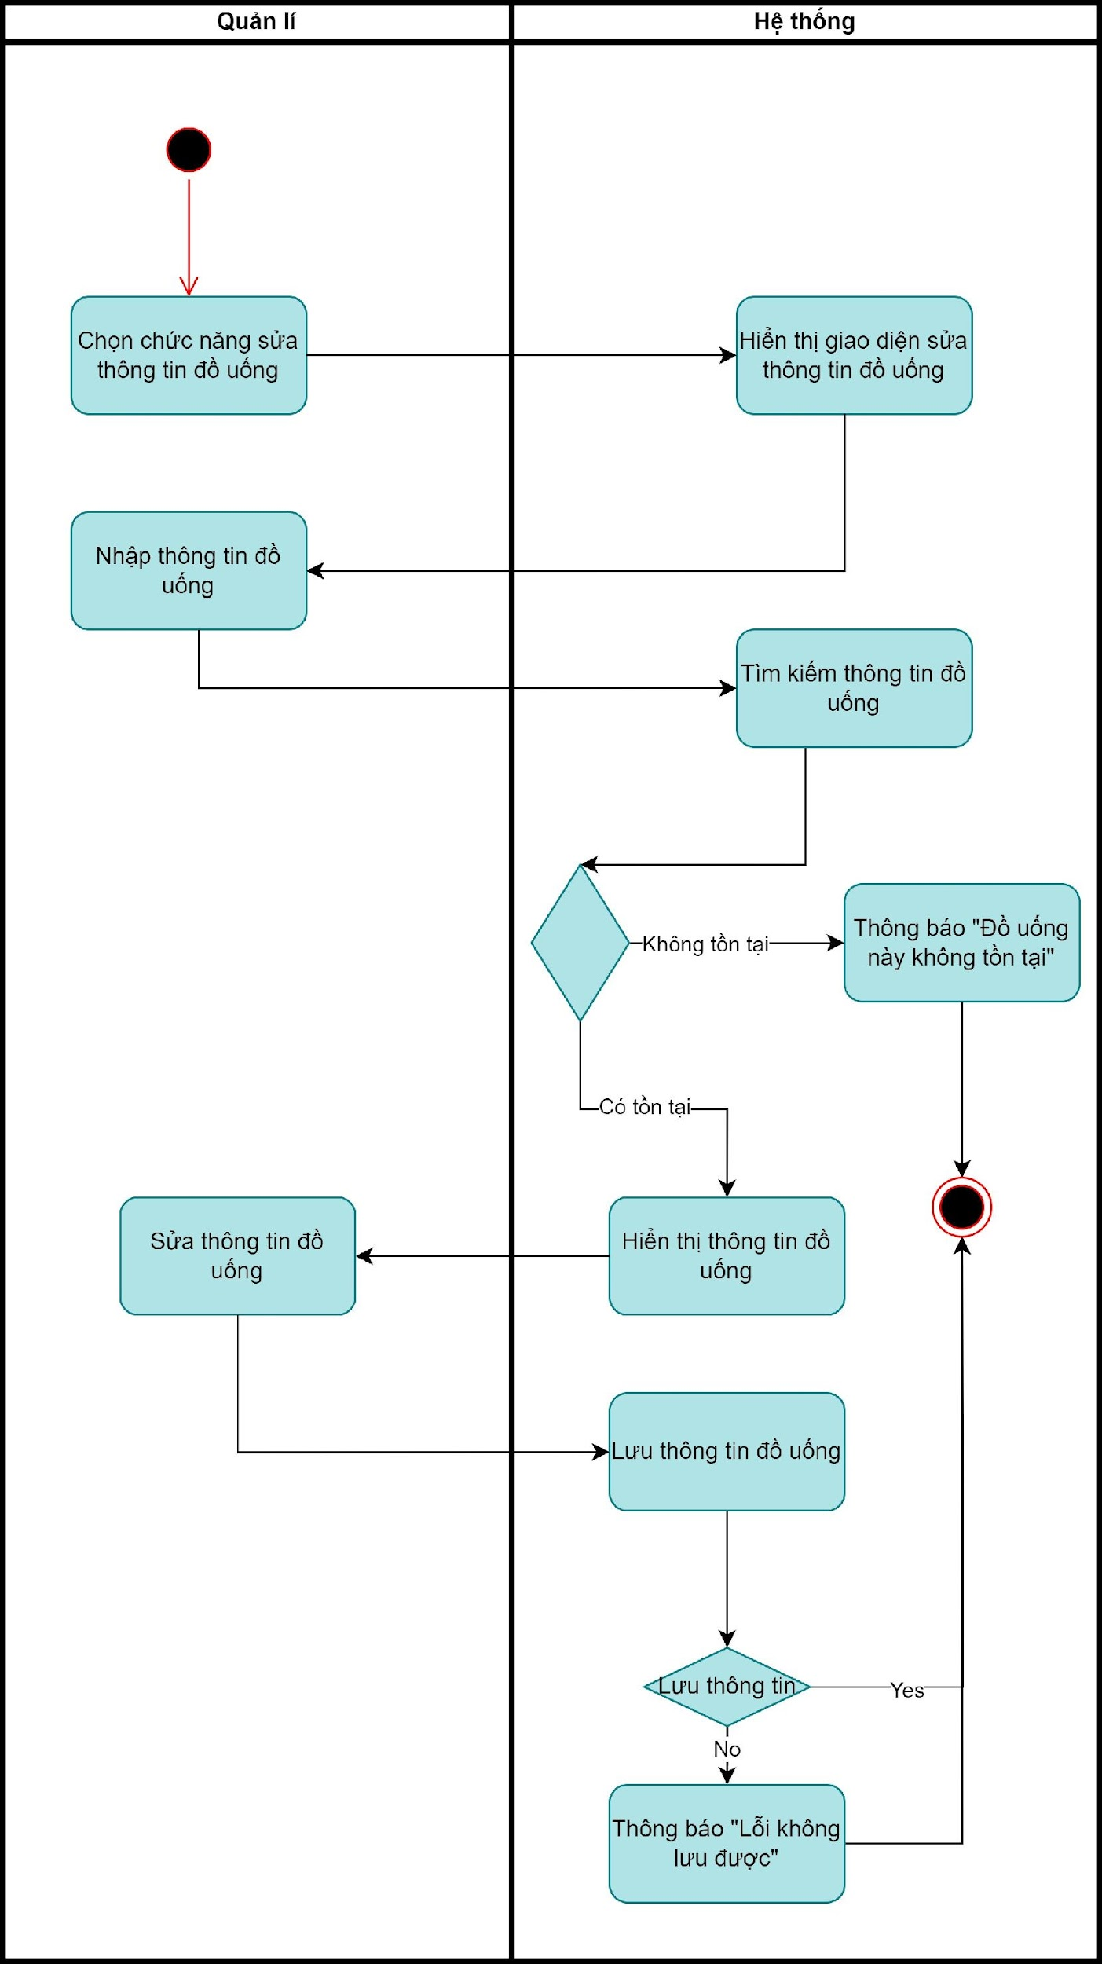

### Đặc tả use case 3.3

|  |  |
| --- | --- |
| Use case ID | 3.3 |
| Use case name | Xoá đồ uống |
| Description | Là người quản lý, tôi muốn xoá thông tin đồ uống |
| Actors | Người quản lý |
| Priority | High |
| Triggers | Người quản lý chọn chức năng xoá đồ uống |
| Pre-conditions | * Xảy ra khi quán không còn làm đồ uống đó nữa |
| Post-conditions | * Hiển thị tất cả thông tin món đã lưu trên hệ thống |
| Main flow | 1. Chọn chức năng Xoá món  2. Hiển thị giao diện hệ thống xoá thông tin đồ uống  3. Nhập thông tin đồ uống cần xoá  4. Tìm kiếm thông tin đồ uống  5. Hiển thị thông tin đồ uống  6. Xoá thông tin món khỏi hệ thống  7. Lưu thông tin thay đổi |
| Alternative flows | N/A |
| Exception flows | 4a. Nếu trong hệ thống không có tên đồ uống đó thì hiển thị thông báo “Đồ uống này không tồn tại” và kết thúc.  7a. Nếu lưu không thành công thông báo “Lỗi, không lưu được” và kết thúc. |
| Business rules | N/A |
| Non-functional requirements | N/A |

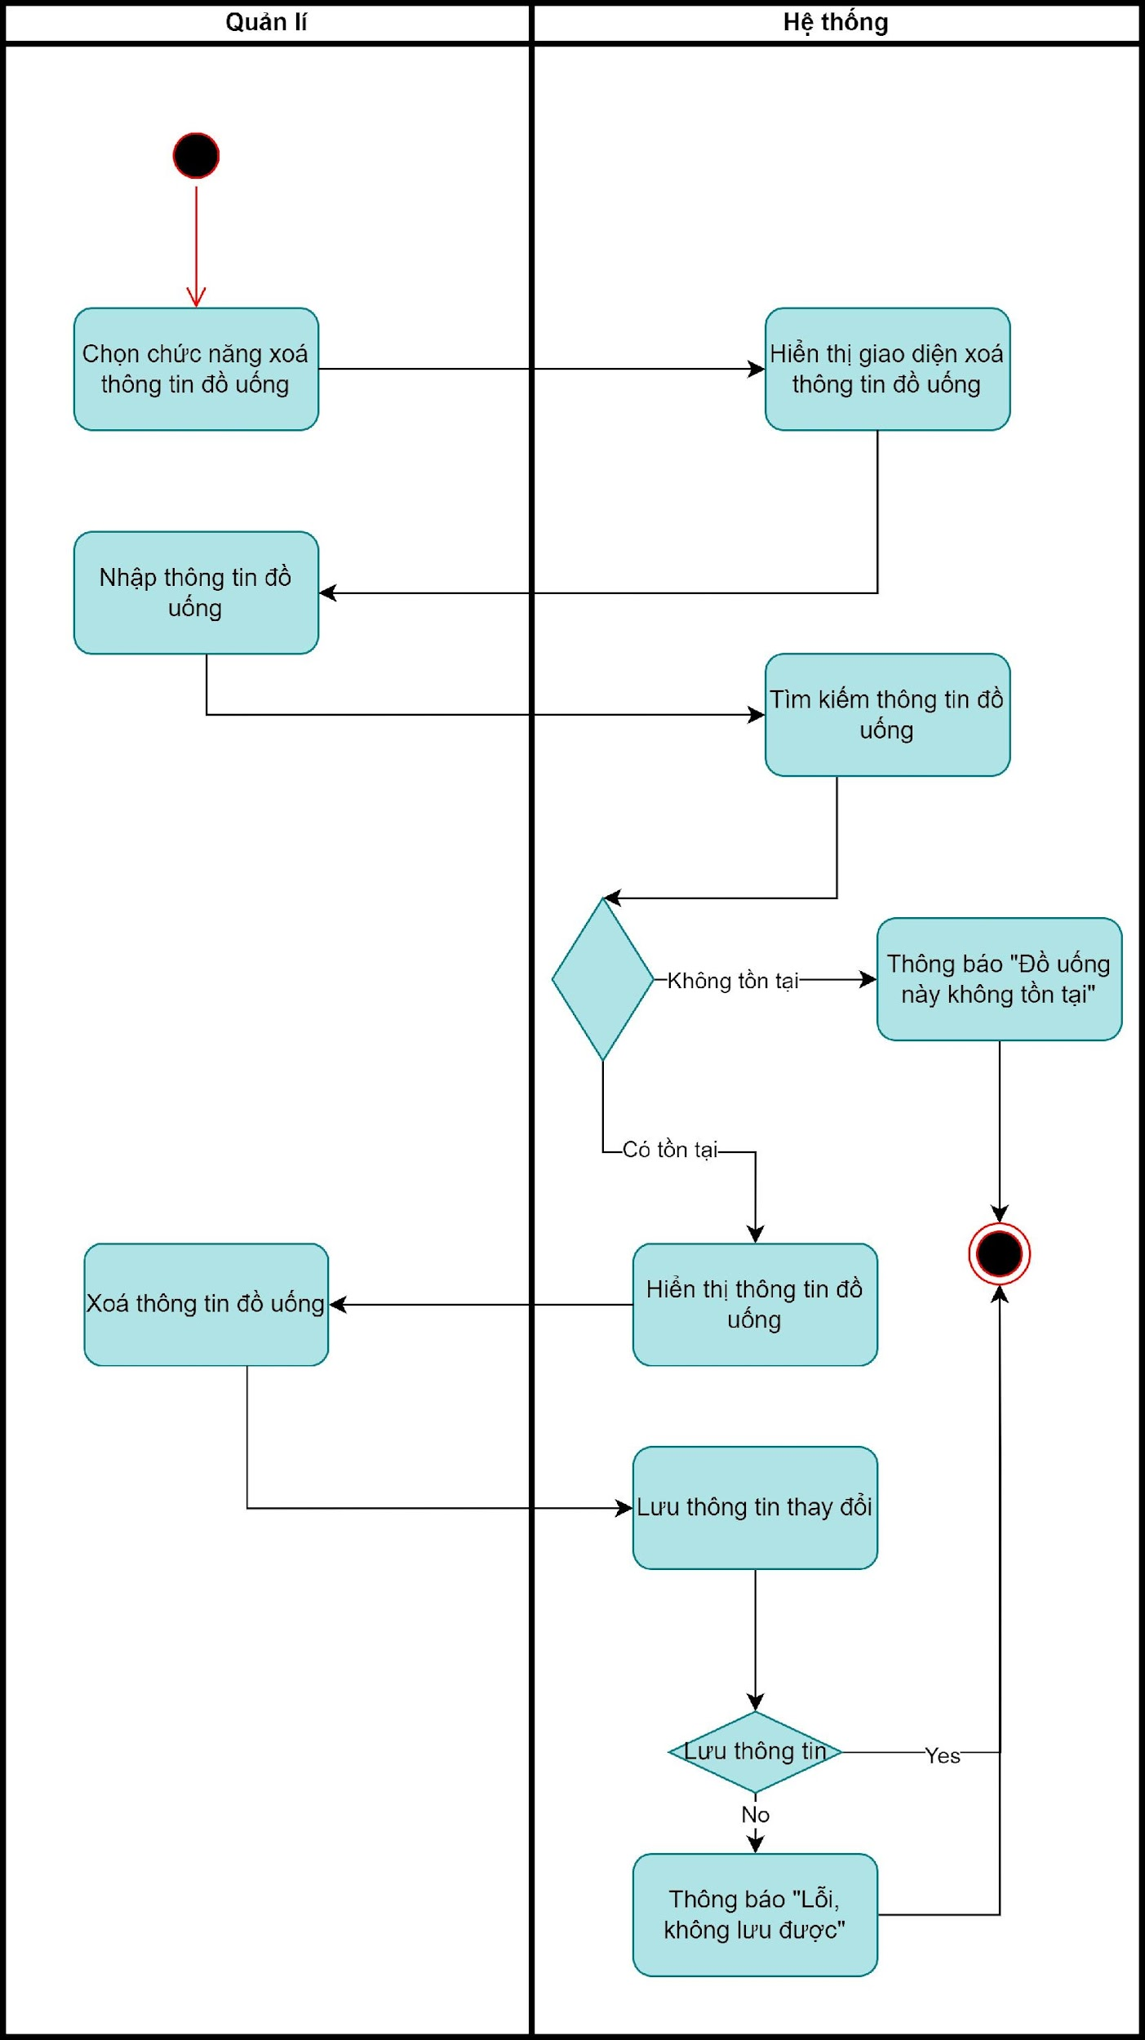

# CHƯƠNG 2. YÊU CẦU PHI CHỨC NĂNG



## Yêu cầu về giao diện người sử dụng

* Hình ảnh trực diện
* Màu sắc bắt mắt, gam màu tươi sáng
* Phông chữ rõ ràng

## Yêu cầu về tốc độ xử lý

* Tốc độ nhanh
* Xử lý mượt mà